

Настройка Rapid PVST+, PortFast и BPDU Guard

**Топология**

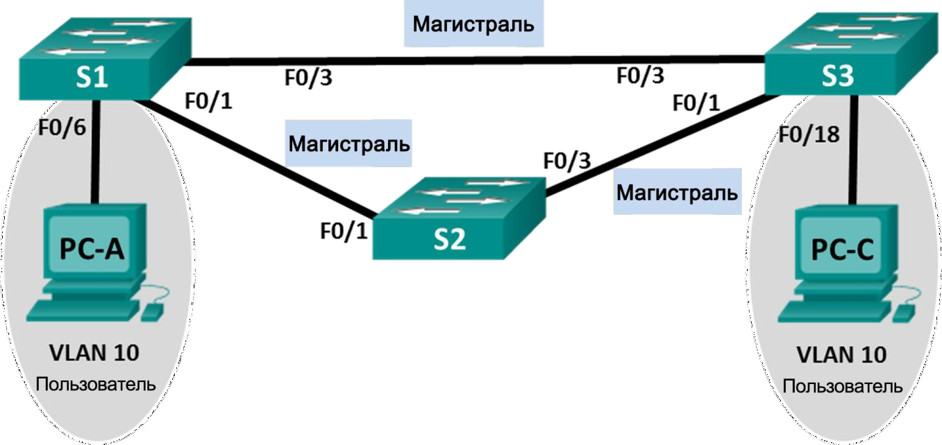

**Таблица адресации**

|  |  |  |  |
| --- | --- | --- | --- |
| **Устройство** | **Интерфейс** | **IP-адрес** | **Маска**  **подсети** |
| S1_Fomichev | VLAN 99 | 192.168.25.11 | 255.255.255.0 |
| S2 | VLAN 99 | 192.168.25.12 | 255.255.255.0 |
| S3 | VLAN 99 | 192.168.25.13 | 255.255.255.0 |
| PC-A | NIC | 192.168.0.2 | 255.255.255.0 |
| PC-C | NIC | 192.168.0.3 | 255.255.255.0 |

**Назначения сети VLAN**

|  |  |
| --- | --- |
| **VLAN** | **Имя** |
| 10 | User_Fomichev |
| 99 | Management |

**Задачи**

**Часть 1. Создание сети и настройка основных параметров устройства Часть 2. Настройка сетей VLAN, native VLAN и транковых каналов Часть 3. Настройка корневого моста и проверка сходимости PVST+**

**Часть 4. Настройка Rapid PVST+, PortFast, BPDU guard и проверка сходимости**

**Необходимые ресурсы**

* 3 коммутатора (Cisco 2960 с операционной системой Cisco IOS 15.0(2) (образ lanbasek9) или аналогичная модель)
* 2 ПК (ОС Windows с программой эмуляции терминала, например, Tera Term)
* Консольные кабели для настройки устройств Cisco IOS через консольные порты
* Кабели Ethernet, расположенные в соответствии с топологией

# Часть 1: Создание сети и настройка основных параметров устройства

В части 1 вы настроите топологию сети и такие базовые параметры, как IP-адреса интерфейсов, доступ к устройствам и пароли.

**Шаг 1: Создайте сеть согласно топологии.**

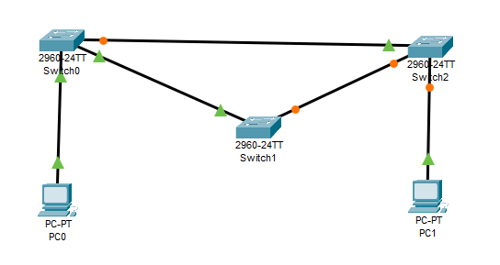

**Шаг 2: Настройте узлы ПК.**

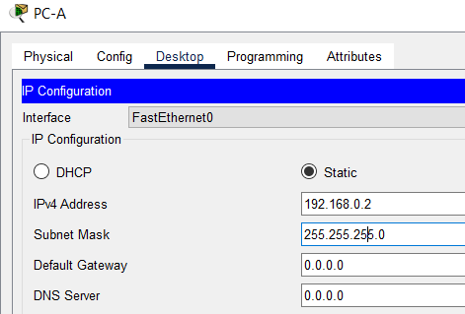

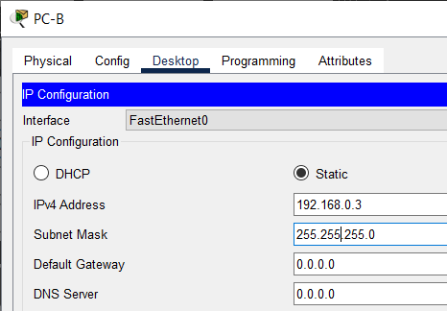

**Шаг 3: Выполните инициализацию и перезагрузку коммутаторов.**

**Шаг 4: Настройте базовые параметры каждого коммутатора.**

1. Отключите поиск DNS.
2. Присвойте имена устройствам в соответствии с топологией.
3. Назначьте **cisco** в качестве пароля консоли и виртуального терминала VTY и включите запрос пароля при подключении.
4. Назначьте **class** в качестве зашифрованного пароля доступа к привилегированному режиму.
5. Настройте **logging synchronous**, чтобы сообщения от консоли не могли прерывать ввод команд.
6. Отключите все порты коммутатора.
7. Сохраните текущую конфигурацию в загрузочную конфигурацию.

Базовые настройки для коммутатора S1_Fomichev, для других коммутаторов параметры идентичны за исключением hostname S2 и S3 для второго и третьего коммутатора соответственно.

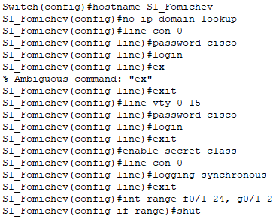

# Часть 2: Настройка сетей VLAN, native VLAN и транковых каналов

В части 2 рассматриваются создание сетей VLAN, назначения сетям VLAN портов коммутатора, настройка транковых портов и изменение native VLAN для всех коммутаторов.

**Примечание**. Команды, необходимые для работы по части 2, указаны в Приложении А. Проверьте свои знания и попытайтесь настроить сети VLAN, сеть VLAN с нетегированным трафиком

и магистрали, не заглядывая в это приложение.

## Шаг 1: Создайте сети VLAN.

Используйте соответствующие команды, чтобы создать сети VLAN 10 и 99 на всех коммутаторах. Присвойте сети VLAN 10 имя **User_ФАМИЛИЯ**, а сети VLAN 99 — имя **Management**.

Создание VLAN для коммутатора S1_Sidorov, для оставшихся коммутаторов аналогично.

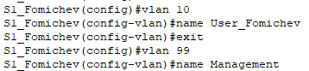

## Шаг 2: Переведите пользовательские порты в режим доступа и назначьте сети VLAN.

Для интерфейса F0/6 S1_ФАМИЛИЯ и интерфейса F0/18 S3 включите порты, настройте их в качестве портов доступа и назначьте их сети VLAN 10.

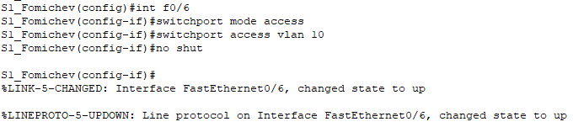

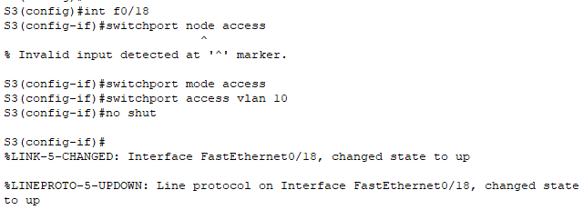

## Шаг 3: Настройте транковые порты и назначьте их сети native VLAN 99.

Для портов F0/1 и F0/3 на всех коммутаторах включите порты, настройте их в качестве транковых и назначьте их сети native VLAN 99.

Настройка транковых портов для коммутатора S1_Fomichev, для остальных коммутаторов аналогично.



## Шаг 4: Настройте административный интерфейс на всех коммутаторах.

Используя таблицу адресации, настройте на всех коммутаторах административный интерфейс с соответствующим IP-адресом.

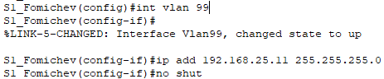

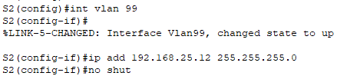

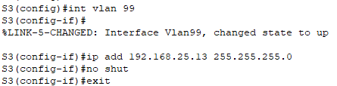

## Шаг 5: Проверка конфигураций и возможности подключения.

Используйте команду **show vlan brief** на всех коммутаторах, чтобы убедиться в том, что все сети VLAN внесены в таблицу VLAN и назначены правильные порты.

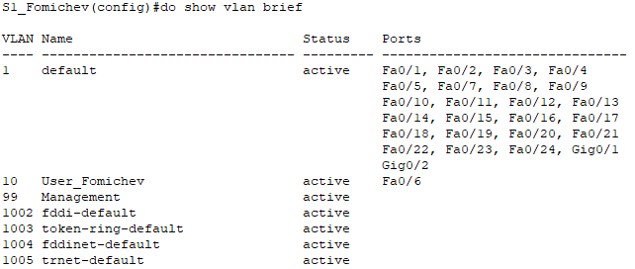

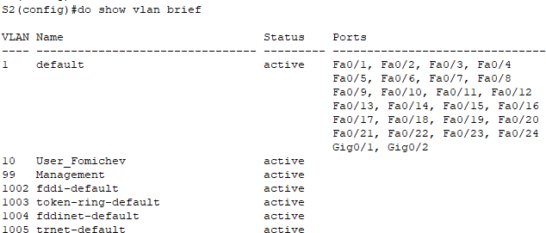

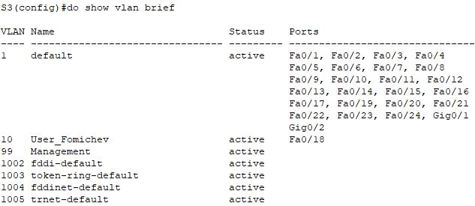

Используйте команду **show interfaces trunk** на всех коммутаторах для проверки магистральных интерфейсов.

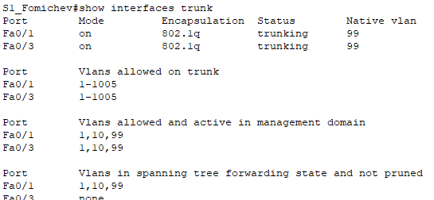

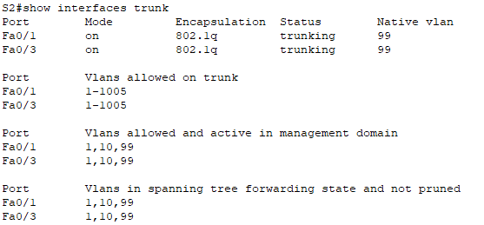

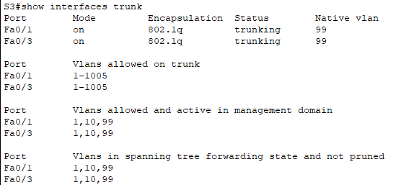

Используйте команду **show running-config** на всех коммутаторах, чтобы проверить все остальные конфигурации.

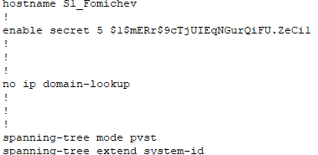

Какие настройки используются для режима протокола spanning-tree на коммутаторах Cisco?

Проверьте подключение между компьютерами PC-A и PC-C. Удалось ли получить ответ на эхо-запрос?

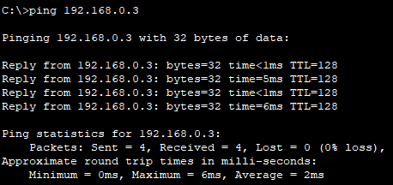

# Часть 3: Настройка корневого моста и проверка сходимости PVST+

В части 3 вам предстоит определить корневой мост по умолчанию в сети, назначить основной

и вспомогательный корневые мосты и использовать команду **debug** для проверки сходимости PVST+.

## Шаг 1: Определите текущий корневой мост.

С помощью какой команды пользователи определяют состояние протокола spanning-tree коммутатора Cisco Catalyst для всех сетей VLAN? Запишите команду в строке ниже.

Выполните команду на всех трех коммутаторах, чтобы ответить на следующие вопросы:

**Примечание**. На каждом коммутаторе доступно три экземпляра протокола spanning-tree. По умолчанию на коммутаторах Cisco используется конфигурация STP PVST+, которая позволяет создавать отдельный экземпляр протокола spanning-tree для каждой сети VLAN (VLAN 1 и все остальные настроенные пользователем сети VLAN).

Каков приоритет моста коммутатора S1_ФАМИЛИЯ для сети VLAN 1?

Каков приоритет моста коммутатора S2 для сети VLAN 1? Каков приоритет моста коммутатора S3 для сети VLAN 1? Какой коммутатор является корневым мостом?

Почему этот коммутатор выбран в качестве корневого моста?

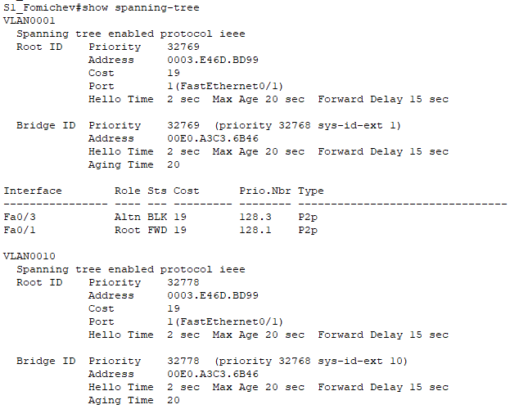

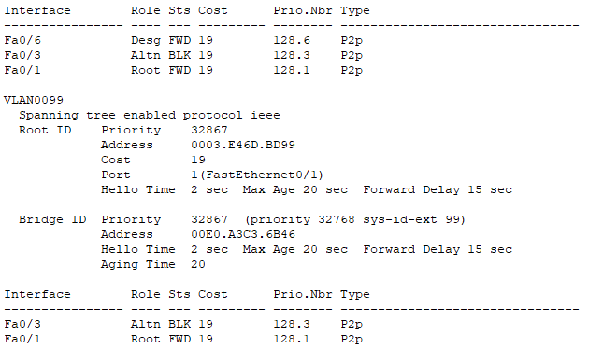

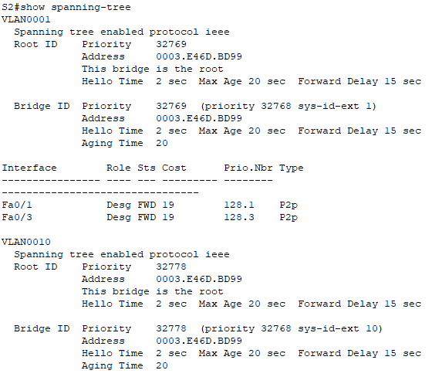

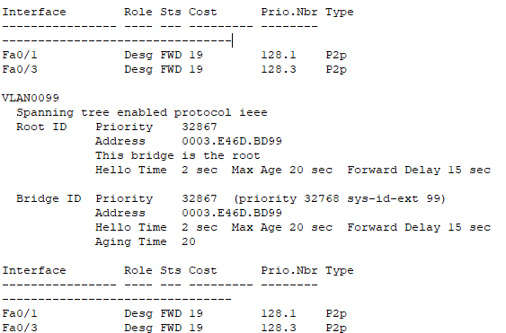

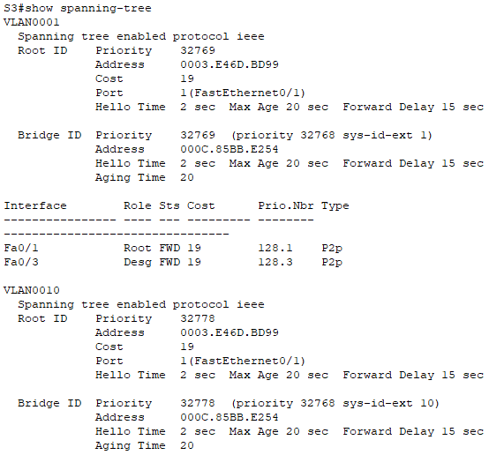

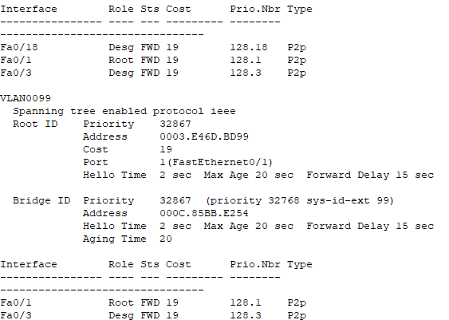

## Шаг 2: Настройте основной и вспомогательный корневые мосты для всех существующих сетей VLAN.

При выборе корневого моста (коммутатора) по MAC-адресу может образоваться условно оптимальная конфигурация. В этой лабораторной работе вам необходимо настроить коммутатор S2 в качестве корневого моста и коммутатор S1_ФАМИЛИЯ — в качестве вспомогательного корневого моста.

1. Настройте коммутатор S2 в качестве основного корневого моста для всех существующих сетей VLAN. Запишите команду в строке ниже.

**spanning-tree vlan 1,10,99 root primary**



1. Настройте коммутатор S1_ФАМИЛИЯ в качестве вспомогательного корневого моста для всех существующих сетей VLAN. Запишите команду в строке ниже.



Используйте команду **show spanning-tree** для ответа на следующие вопросы: Какой приоритет моста используется для коммутатора S1_ФАМИЛИЯ в сети VLAN 1?

Какой приоритет моста используется для коммутатора S2 в сети VLAN 1?

Какой интерфейс в сети находится в состоянии блокировки? **(Fa0/3 коммутатора S3)**

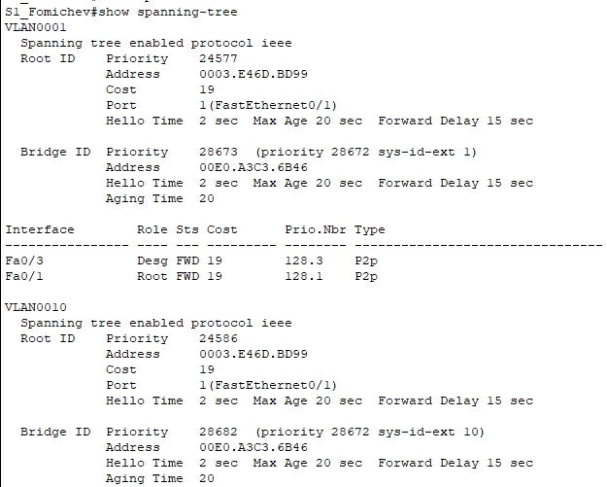

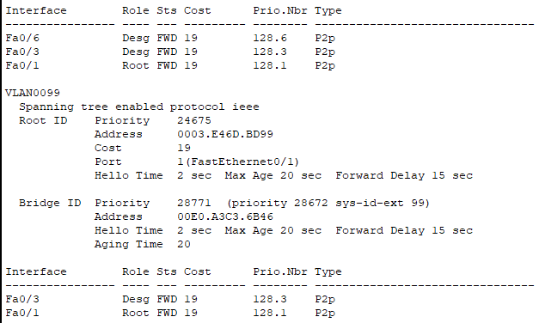

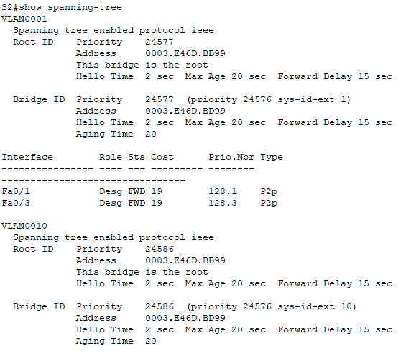

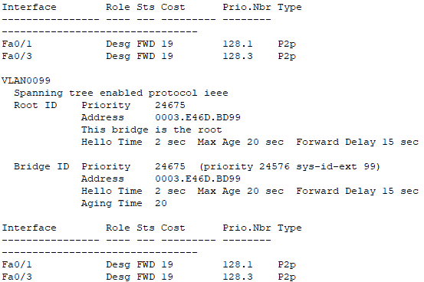

## Шаг 3: Измените топологию 2-го уровня и проверьте сходимость.

Чтобы проверить сходимость PVST+, необходимо создать изменение топологии 2-го уровня, используя команду **debug** для отслеживания событий протокола spanning-tree.

1. Выполните команду **debug spanning-tree events** в привилегированном режиме на коммутаторе S3.

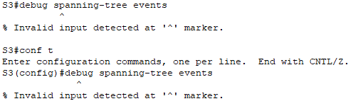

**Примечание**. Прежде чем продолжить, исходя из выходных данных команды **debug** убедитесь, что все сети VLAN на интерфейсе F0/3 перешли в состояние пересылки, после чего используйте команду **no debug spanning-tree events**, чтобы остановить вывод данных командой **debug**.

Через какие состояния портов проходит каждая сеть VLAN на интерфейсе F0/3 в процессе схождения сети?

**Listenenig, learning и forwarding**

Используя временную метку из первого и последнего сообщений отладки STP, рассчитайте время (округляя до секунды), которое потребовалось для схождения сети. **Рекомендация**. Формат временной метки сообщений отладки: чч.мм.сс.мс

**Время, которое потребовалось для схождения сети: ~30c.**

# Часть 4: Настройка Rapid PVST+, PortFast, BPDU Guard и проверка сходимости

В части 4 вам предстоит настроить Rapid PVST+ на всех коммутаторах. Вам необходимо будет настроить функции PortFast и BPDU guard на всех портах доступа, а затем использовать команду **debug** для проверки сходимости Rapid PVST+.

## Шаг 1: Настройте Rapid PVST+.

1. Настройте S1 для использования Rapid PVST+. Запишите команду в строке ниже.



1. Настройте коммутаторы S2 и S3 для Rapid PVST+.





1. Проверьте конфигурации с помощью команды **show running-config | include spanning-tree mode**.







## Шаг 2: Настройте PortFast и BPDU Guard на портах доступа.

PortFast является функцией протокола spanning-tree, которая переводит порт в состояние пересылки сразу после его включения. Эту функцию рекомендуется использовать при подключении узлов, чтобы они могли начать обмен данными по сети VLAN немедленно, не дожидаясь протокола spanning-tree. Чтобы запретить портам, настроенным с использованием PortFast, пересылать кадры BPDU, которые могут изменить топологию протокола spanning-tree, можно включить функцию BPDU guard. После получения BPDU функция BPDU Guard отключает порт, настроенный с помощью функции PortFast.

1. Настройте F0/6 на S1_ФАМИЛИЯ с помощью функции PortFast. Запишите команду в строке ниже.
2. Настройте F0/6 на S1_ФАМИЛИЯ с помощью функции BPDU Guard. Запишите команду в строке ниже.

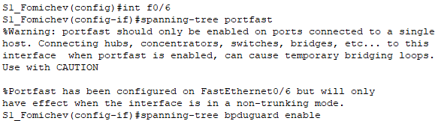

1. Глобально настройте все нетранковые порты на коммутаторе S3 с помощью функции PortFast. Запишите команду в строке ниже.
2. Глобально настройте все нетранковые порты на коммутаторе S3 с помощью функции BPDU. Запишите команду в строке ниже.



## Шаг 3: Проверьте сходимость Rapid PVST+.

1. Выполните команду **debug spanning-tree events** в привилегированном режиме на коммутаторе S3.



1. Измените топологию, отключив интерфейс F0/1 на коммутаторе S3.

Используя временную метку из первого и последнего сообщений отладки RSTP, рассчитайте время, которое потребовалось для схождения сети.

**Время потребовавшееся для схождения сети ~1c**

**Вопросы для защиты теоретической части (глава 12)**

1. Опишите преимущества беспроводной связи. Кратко охарактеризуйте основные типы беспроводной связи.

1. В каких случаях используются технологии Bluetooth и спутниковая широкополосная связь? Для чего была разработана технология MIMO?
2. Какие роли может выполнять домашний беспроводной маршрутизатор? Для чего нужны беспроводные точки доступа?
3. Назовите и охарактеризуйте категории точек доступа. Перечислите и опишите варианты антенн для беспроводных устройств.
4. Дайте характеристику режимам топологий беспроводной сети. В чем заключается разница между BSS и ESS?
5. Опишите принцип работы беспроводного клиента при использовании метода CSMA/CA. В чем разница между пассивным и активным обнаружением точек доступа?
6. Опишите назначение протокола CAPWAP. Назовите основные рекомендации по установке точек доступа.
7. Опишите основные угрозы при использовании беспроводных точек доступа. Какие бывают типы аутентификации в беспроводной связи?
8. Для чего используется протокол RADIUS? Опишите методы аутентификации домашнего пользователя.

**Преимущества беспроводной связи:**

Мобильность: Позволяет пользователям подключаться к сети в любом месте, где есть сигнал.

Гибкость: Упрощает процесс развертывания сети и добавления новых устройств.

Удобство: Позволяет избежать проводов и кабелей, что делает сеть более аккуратной и удобной в использовании.

**Основные типы беспроводной связи:**

Wi-Fi: Стандарт для локальных беспроводных сетей на основе технологий IEEE 802.11.

Bluetooth: Технология для краткодистанционной связи между устройствами.

Спутниковая связь: Использует спутники для передачи данных на большие расстояния.

**Использование технологий Bluetooth и спутниковой широкополосной связи:**

Bluetooth: Используется для подключения устройств на короткие расстояния, например, между смартфоном и гарнитурой.

Спутниковая широкополосная связь: Применяется в случаях, когда требуется обеспечить связь в удаленных или труднодоступных местах, где отсутствует инфраструктура земных сетей.

Технология MIMO (Multiple Input Multiple Output): Разработана для увеличения пропускной способности и устойчивости беспроводных сетей путем использования нескольких антенн для передачи и приема данных одновременно.

**Роли домашнего беспроводного маршрутизатора:**

Обеспечение доступа к интернету для домашних устройств.

Создание локальной беспроводной сети для обмена данными между устройствами в домашней сети.

Беспроводные точки доступа: Необходимы для расширения покрытия сети и увеличения числа подключаемых устройств.

**Категории точек доступа:**

Домашние (SOHO) точки доступа: Предназначены для использования в домашних и небольших офисных сетях.

Промышленные точки доступа: Обладают более высокой производительностью и надежностью для использования в предприятиях и крупных организациях.

**Варианты антенн:**

Омни-антенны: Обеспечивают равномерное распределение сигнала во всех направлениях.

Направленные антенны: Направлены на конкретное направление для увеличения дальности и скорости передачи данных.

**Характеристика режимов топологий беспроводной сети:**

BSS (Basic Service Set): Одна базовая станция и все подключенные к ней клиенты.

ESS (Extended Service Set): Несколько базовых станций, объединенных в одну беспроводную сеть.

**Принцип работы беспроводного клиента с использованием CSMA/CA:**

Клиент прослушивает канал на предмет активности.

Если канал свободен, клиент передает данные.

Если канал занят, клиент ждет случайное время и повторяет попытку передачи.

**Разница между пассивным и активным обнаружением точек доступа:**

Пассивное обнаружение: Клиенты прослушивают канал на предмет наличия сигналов от точек доступа.

Активное обнаружение: Клиенты отправляют запросы на поиск точек доступа и ожидают ответов.

**Назначение протокола CAPWAP (Control and Provisioning of Wireless Access Points):**

Используется для управления и настройки беспроводными точками доступа.

Обеспечивает передачу данных между контроллером и точками доступа.

**Основные рекомендации по установке точек доступа:**

Размещение точек доступа таким образом, чтобы обеспечить равномерное покрытие всей области.

Избегать помех от других беспроводных устройств и стен.

**Основные угрозы при использовании беспроводных точек доступа:**

Неавторизованный доступ: Злоумышленники могут попытаться получить доступ к сети.

Перехват данных: Возможность перехвата и подмены передаваемых данных.

**Типы аутентификации в беспроводной связи:**

WPA/WPA2-PSK: Предварительно распределенный ключ для аутентификации устройств.

802.1X/EAP: Используется централизованный сервер аутент

**Протокол RADIUS (Remote Authentication Dial-In User Service):**

Протокол RADIUS используется для централизованной аутентификации, авторизации и учета (AAA) пользователей, обычно в сетях доступа. Он позволяет централизованно управлять доступом пользователей к сети, обеспечивая безопасность и удобство учета использования ресурсов сети. Основное применение протокола RADIUS - это обеспечение безопасного доступа к сети для удаленных пользователей, использующих услуги, такие как VPN (Virtual Private Network), дисковые службы и т. д.

**Методы аутентификации домашнего пользователя:**

**PSK (Pre-Shared Key):**

PSK используется для предварительно согласованной аутентификации, где устройства и точки доступа предварительно договариваются о секретном ключе (пароле), который используется для аутентификации. Этот метод прост в установке, но менее безопасен по сравнению с другими методами аутентификации.

**802.1X (EAP - Extensible Authentication Protocol):**

Этот метод использует протокол 802.1X для аутентификации пользователей на сети. Он требует сервера аутентификации (например, RADIUS), который взаимодействует с клиентом через аутентификационный сервер. После установки связи точка доступа запрашивает у пользователя учетные данные, а затем отправляет их на сервер аутентификации для проверки.

**MAC-адрес (MAC Address Filtering):**

Этот метод базируется на фильтрации MAC-адресов устройств. Точка доступа разрешает доступ только устройствам, чьи MAC-адреса находятся в списке разрешенных. Это предоставляет дополнительный уровень безопасности, но может быть неэффективным в среде, где могут происходить поддельные атаки на MAC-адреса.

**Captive Portal (Захватывающий портал):**

Этот метод требует от пользователей прохождения аутентификации через специальную веб-страницу (портал), прежде чем они получат доступ к сети. Пользователям могут предложить ввести учетные данные или пройти другие формы аутентификации, такие как SMS-коды или социальная аутентификация.